赤峰学院2016年招生简章
作者：赤峰学院招生信息网 发布于：2016-05-23 10:08:54 文字：【大】【中】【小】

学校概况
赤峰学院是2003年经国家教育部批准，由五所院校合并组建的一所多科性本科普通高等学校。学校位于闻名遐迩的“红山文化”发祥地——内蒙古赤峰市。
学校教育教学管理体系完善，内设党务、行政、教辅、后勤等机构。设有24个教学院部，开设48个本科专业和部分高职高专专业，专业设置涵盖文学、历史学、法学、教育学、理学、工学、农学、医学、管理学、艺术学十个学科门类。拥有“文物与博物馆”专业硕士学位点。部分专业采用蒙汉两种语言授课。现有全日制在校生12069人，成人教育学生7385人，留学生195人。学校设有附属医院、第二附属医院、附属中学三个附属单位。
“十二五”期间，学校全面贯彻党的教育方针，遵循高等教育规律，坚持“融入赤峰、服务地方，突出特色、转型发展”的办学理念，秉承“崇德敬业、求实创新、开放包容、勤勉奋进”的大学精神和“经世致用、立己达人”的校训，围绕培养“应用型、复合型、创新创业型人才”的培养目标，坚持开门开放办学，持续改善办学条件，不断深化教育教学改革，强化人才队伍建设，为学生搭建了全面发展与个性化发展的广阔平台，人才培养质量和服务地方水平不断提高，为区域经济社会发展做出了积极贡献。面向未来，学校致力于建设一所具有鲜明地方和民族特色的应用型综合大学，成为内蒙古中东部地区重要的人才培养高地和科技文化创新与服务基地，为赤峰市及其周边地区的经济社会发展提供人才和智力支持。
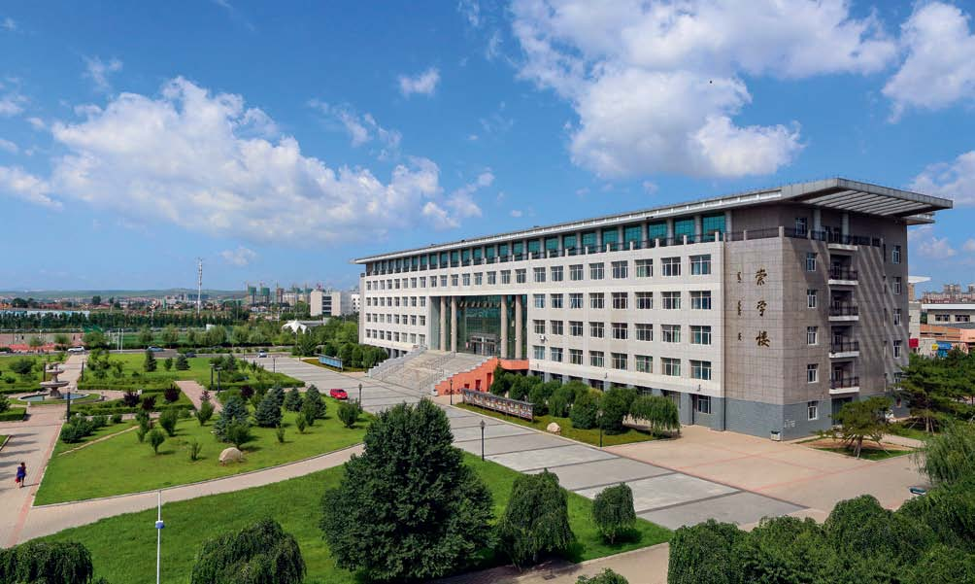
◆办学资源
学校占地面积780亩，规划占地面积1800亩，建筑面积233757平方米，固定资产总值49938万元。拥有各类专业实验室、实训室、计算机中心、数字化校园网、体育馆、博物馆、多功能厅等现代化教学、科研设施。学校图书馆馆藏图书106.2万册，电子图书7793.9GB，综合性全文数据库8个，是中国高等教育文献保障系统（CALIS）成员馆和中国高校人文社会科学文献中心（CASHL）成员馆。
◆师资队伍
学校师资力量雄厚，现有专任教师1012人，其中教授160人，副教授375人，硕士研究生导师32人，具有博士学位教师101人，硕士学位教师486人，硕士以上学位教师占专任教师总数的57.9%。拥有享受国务院政府特殊津贴教师6人，自治区有突出贡献中青年专家3人，自治区“321”人才工程第一、二层次人选3人，“111”人才工程人选1人，自治区“草原英才”工程人选4人，中国工艺美术大师1人，自治区教学名师7人，自治区教坛新秀4人。拥有自治区级教学团队3个，自治区级科技创新团队2个。
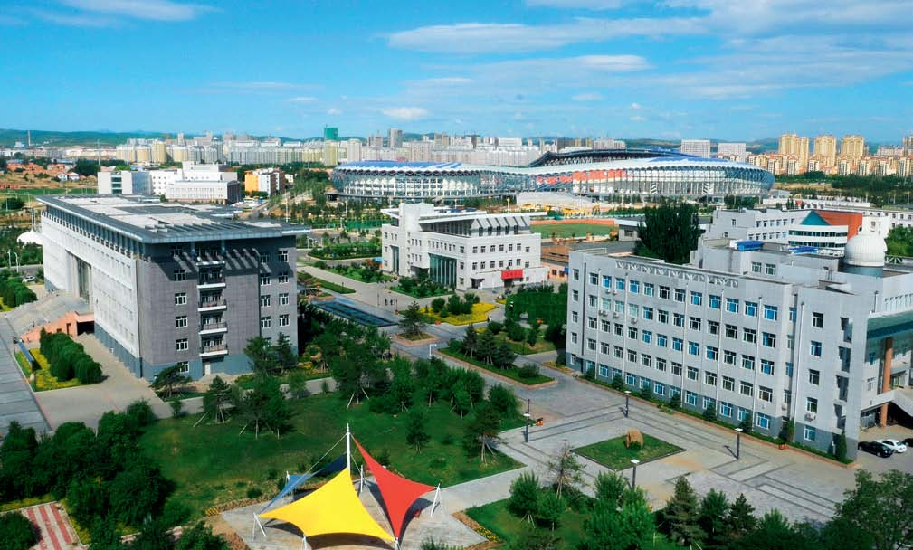
◆教学改革
按照“以学生为本”的教育理念，学校实施了学分制改革，完善了弹性学制、选课制、导修制、主辅修和双学位制、学分绩点制等教学管理制度，在现有条件下，最大程度地扩大了学生在专业、课程、师资、学习时间和学习方式上的自主选择权，有效突出了学生的主体地位。本着“德育为先、能力为重”的教育教学理念，学校重点进行了应用型人才培养模式改革，教学观念从以教师为中心向以学生为中心转变，教学内容从知识传授为主向能力培养为主转变，评价方式从教师教得好不好向学生学得好不好转变。学校以区域经济社会发展和就业需求为导向，优化培养方案，调整课程体系，改变传统教学模式，更加注重专业与职业相融通、理论与实践相结合，突出实验、实训、实习和社会实践等环节，探索开展创新创业教育，着力培养学生的实践应用能力、创新创业能力和社会适应能力。“十二五”期间，学校有4项教学成果获得自治区级教学成果奖，其中一等奖1项，二等奖2项，三等奖1项。
◆科学研究
学校科研工作坚持基础研究和应用研究共同发展的原则，不断提升学术研究和科技创新水平。现有“红山文化暨契丹辽文化研究基地”、“蒙东城市群建设研究中心”等6个自治区级社科研究基地；拥有“高压相功能材料实验室”等3个自治区级重点实验室。设有“红山文化研究院”、“契丹辽文化研究院”、“西拉沐沦流域文化研究院”、“农业科学研究院”等校级研究机构35个。拥有2个“草原英才”工程产业创新创业人才团队，即“红山文化研究创新人才团队”和“契丹辽文化产业研究创新人才团队”，红山文化和契丹辽文化研究在国际、国内拥有较高知名度和学术影响力。“十二五”期间，学校教师主持完成科研项目567项，其中承担国家级项目30项，教育部项目9项；获得自治区人民政府社会科学成果一等奖1项、二等奖5项、三等奖14项，自治区“五个一工程奖”1项，获得实用新型专利70余项；公开发表学术论文5000余篇，出版学术专著、教材等366部。2013年以来，学校开展“科技特派员”活动，在科学普及、技术指导、成果转化等方面给予地方经济社会发展有力支持。
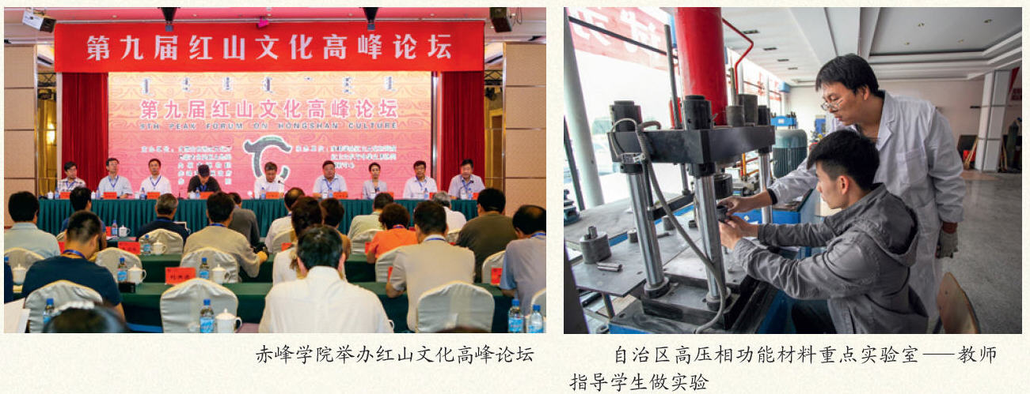
◆合作办学
学校不断扩大对外交流与合作，积极探索校校、校地、校企合作等开放办学方式，尤其是注重构建以产教融合为新常态的合作育人模式，进一步增强了办学活力和办学实力，有效提高了人才培养质量和学生就业质量。
在校校合作方面，学校既与上海师范大学、东北师范大学、首都师范大学、北京航空航天大学等知名高校联合培养人才，还与赤峰工业职业技术学院、通辽职业学院、锡林郭勒职业学院、兴安职业技术学院等高职院校合作，注重发挥学校在区域性现代职业教育体系建设中的引领带动作用。
在校地合作方面，学校先后与赤峰市红山区人民政府、克什克腾旗人民政府、敖汉旗人民政府、阿鲁科尔沁旗人民政府等政府和部门签署了“校地全面合作框架协议”，开启了学校与地方政府全方位、多层次、实质性合作与互动发展的新局面。
在校企合作方面，学校与安博集团、青岛软件园人力资源服务有限公司、上海扶诚金融公司、北京东方智业文化发展有限责任公司、达内科技等多家企业开展专业合作，通过共同拟定培养方案、设计课程体系、互派教师、顶岗实习等方式，培养具有较强动手能力、符合企业需要的高层次应用型人才。在产教融合方面，学校与赤峰富龙公用（集团）有限责任公司及清华大学建筑节能研究中心、北京化工大学化工工程学院开展“校－校－企”合作项目，采取“4+3+3”模式，联合培养高层次应用型人才。
◆国际交流
在国际交流与合作方面，学校与韩国湖南大学、英国拉钠克郡新学院（科特布里奇学院）、英国安格利亚鲁斯金大学、美国阿卡迪亚大学、瑞典隆德大学、蒙古国国立大学、蒙古国师范大学、台湾静宜大学、台湾高雄餐旅大学、韩国大真大学、泰国博仁大学、德国德中合作发展学院、日本九州外国语学院、美国北卡罗莱纳费耶特维尔州立大学等院校建立了友好合作关系，每年选派一定数量的交换生赴海外交流学习，同时有来自美国、巴基斯坦、纳米比亚、赞比亚和蒙古国等国家的195名留学生在我校学习深造。我校国际交流合作的主要专业有与英国拉钠克郡新学院（科特布里奇学院）合作的口腔护理专业、与韩国湖南大学开展的医疗美容技术专业及2013年成功获批的“国际本科学术互认课程”项目（简称ISEC项目）。
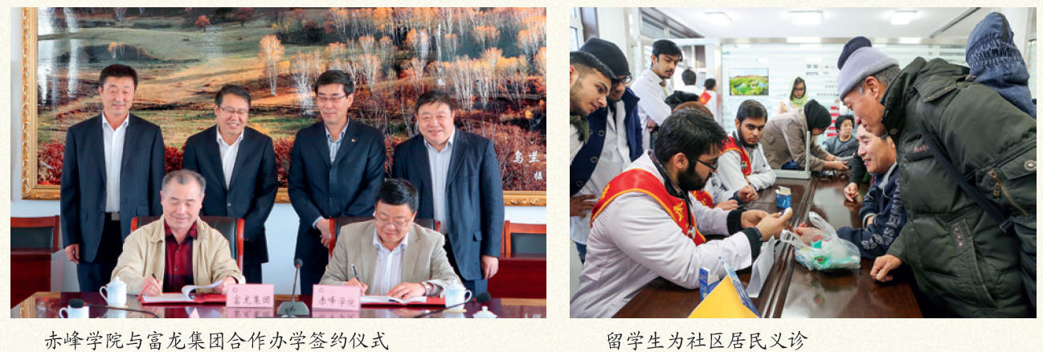
◆就业创业
学校高度重视就业创业工作，坚持以社会需求为导向，以学生为主体，不断完善招生、培养、就业联动机制，通过提升人才培养质量促进毕业生高质量就业。学校以职业生涯规划课、大学生就业创业指导课、创业培训课为主导，以“就业创业指导与服务月”活动为载体，以大学生创业孵化基地为依托，通过开展就业指导讲座、就业创业政策宣讲、就业信息推送、创业大讲堂、创业大赛、企业家进校园、“一对一”就业困难学生帮扶等系列活动，对在校学生进行全程式、一站式就业创业指导与服务，推动毕业生充分就业和创业带动就业工作有效开展，学生创业团队在国家、自治区及赤峰市各级各类创业大赛中取得了优异成绩，毕业生就业率稳步攀升，连续三年一次性就业率均保持在90%左右，学生受到社会各界和用人单位的一致好评。
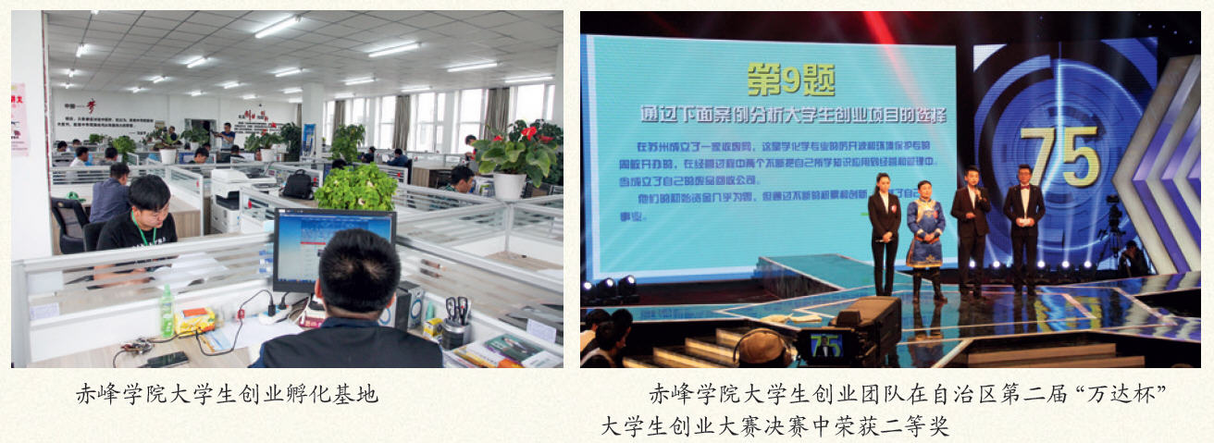
专业体系
◆基础类专业——积淀深厚
我校的蒙古语言文学、汉语言文学、历史学、数学与应用数学、物理学、化学、生物科学、地理科学等专业是具有相当办学基础和实力的基础类专业，其共同特点是：办学历史长，师资力量雄厚，专业建设水平高。其中，历史学是国家级特色专业建设点；蒙古语言文学、汉语言文学、数学与应用数学、物理学、生物科学为自治区级品牌专业，其中蒙古语言文学和汉语言文学专业还是自治区级重点建设专业；物理与电子信息工程学院为自治区级科技创新先导型院系；数学与应用数学教学团队、蒙古文学系列课程教学团队、契丹辽文化教学团队为自治区级教学团队。近年来，我校基础类专业学生考研率绝大多数保持在30%左右，一次性就业率均在90%以上。
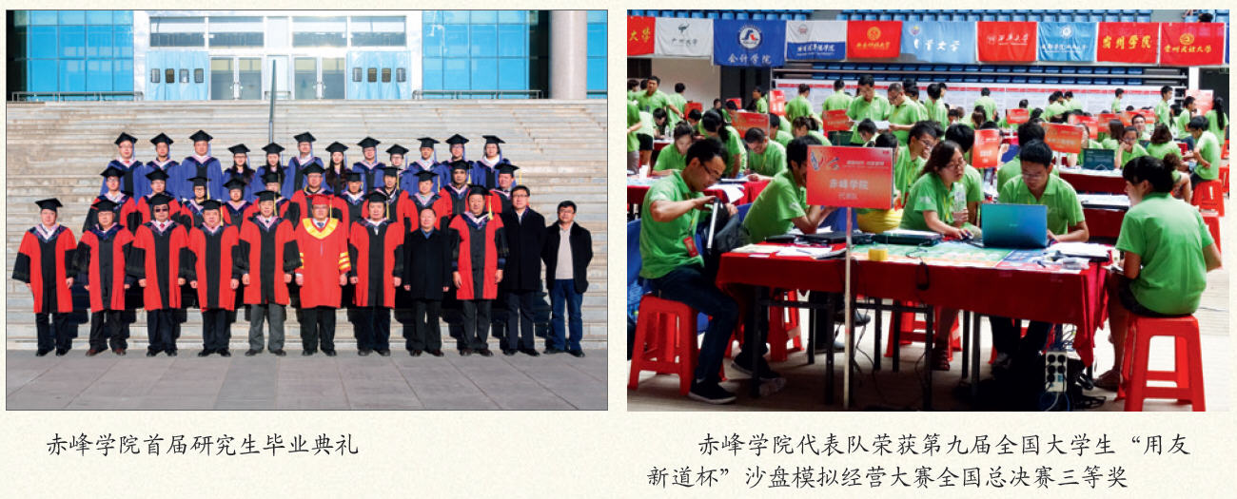
◆师范类专业——拥有优势
我校的师范类专业包括：学前教育、小学教育、特殊教育、思想政治教育、教育技术学、汉语言文学、蒙古语言文学、英语、历史学、数学与应用数学、物理学、化学、生物科学、音乐学、美术学、体育教育、地理科学等，均是我校的传统优势专业。升格为本科院校以来，学校始终秉承原师范类院校的优良传统，坚持与时俱进、开拓创新，不断提升教师教育类专业建设水平和毕业生考研就业竞争力，学生在校期间均可通过严格的训练获得普通话证书和教师资格证书。2011年，以培养小教、幼教师资为主的初等教育学院被自治区确立为“内蒙古自治区幼儿教师培训中心”。2012年，教育科学学院被自治区教育厅确定为自治区首批教育创新科研实验培育基地；2014年，学校整合教育类资源，成立了教育学院和教师发展与培训学院，为办“大教育”奠定了良好基础。
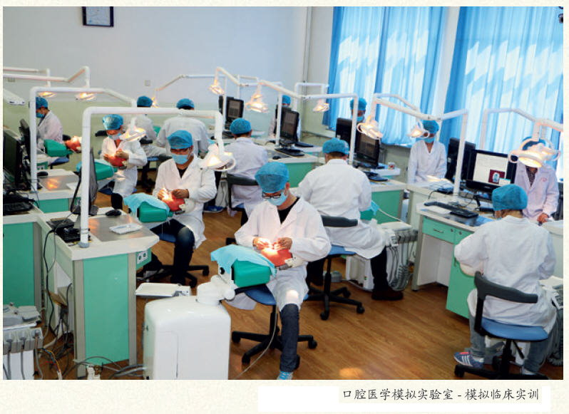
◆医学类专业——蓬勃发展
学校医学类及相关专业主要包括临床医学、口腔医学、蒙医学、中医学、护理学、医学检验、药学、医疗美容技术等。其中，护理学专业是自治区级品牌专业。拥有基础医学实验中心、临床技能实验中心等实验室，还有2所附属医院和一大批实习医院。其中赤峰学院附属医院是赤峰市规模最大的三甲医院，拥有1个国家临床重点建设学科，3个自治区临床医学重点学科。学校实行医学教育和医疗服务一体化战略，附属医院和第二附属医院全方位深度参与医学人才培养，为医学类专业建设和发展提供了强有力的支撑和重要保障。2014年，为进一步强化口腔医学专业建设，依托附属医院完善的口腔医学临床学科群及口腔临床教学基地，学校成立了口腔医学院，为打造专业品牌奠定了基础。
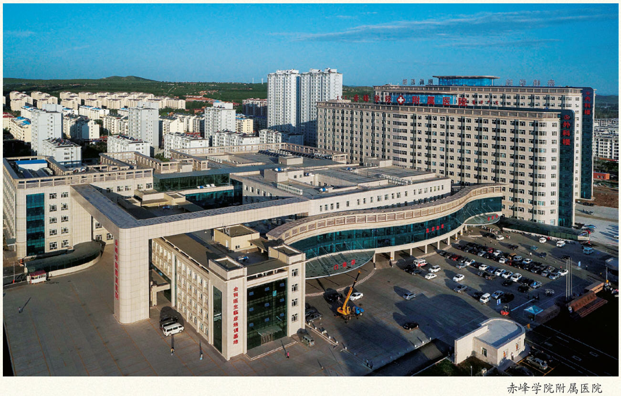
◆艺体类专业——特色鲜明
我校艺体类专业主要包括音乐学、音乐表演、美术学、视觉传达设计、广播电视编导、体育教育、社会体育指导与管理、运动训练（足球方向）等，门类齐全，特色鲜明，在全区具有广泛影响力。音乐学院设有声乐、器乐、钢琴、舞蹈、音乐理论、流行音乐、艺术实践、音乐教育研究等八个教研室，拥有数码钢琴教室、MIDI音乐教室、音乐制作中心等现代化教学设施，学院教师在国内音乐大赛中多次获奖，学生经常参加各种演出实践活动，受到广泛的赞誉。美术学院设有国画、油画、版画、雕塑与陶艺、民族手工艺、平面设计、室内设计和动画等专业方向，师资力量雄厚，现有享受国务院特殊津贴专家2人，中国工艺美术大师1人，中国美术家协会会员6人。文学院广播电视编导专业建有摄影摄像灯光实验室、电声实验室、热光源演播实验室、冷光源演播实验室和采编实验室，两个专业机房分别是非线性编辑机房和动画机房。学院与上海大学传媒学院、东北师范大学传媒学院、内蒙古师范大学传媒学院开展联合办学，努力打造一个有竞争实力、高水平、专业化、有影响的品牌专业。体育学院拥有球类馆、体操馆、标准塑胶田径场地等教学设施，是内蒙古体育社会科学研究基地，毗邻的赤峰市体育中心有效改善了体育学院的教学条件，体育人才培养水平不断提升。
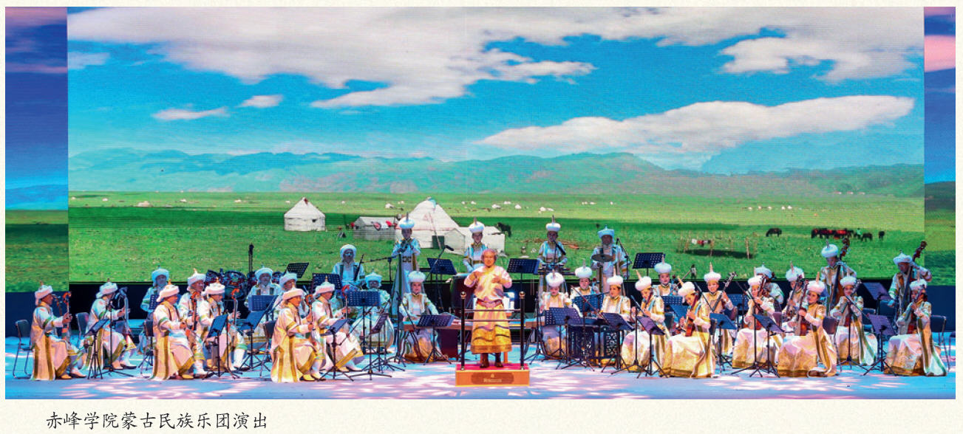
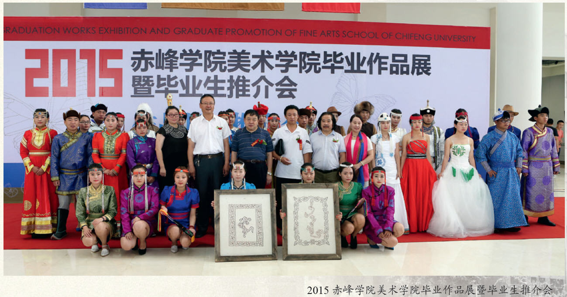
◆应用类专业——前景广阔
根据区域经济社会发展需要，我校开设了部分应用类专业，主要包括会计学、旅游管理、物流管理、应用物理学、电子信息工程、应用化学、化学工程与工艺、应用生物科学、生物技术、土木工程、建筑环境与能源应用工程、资源勘查工程、人文地理与城乡规划、应用统计学、计算机科学与技术、信息与计算科学、应用心理学、考古学、日语和法学等。为切实提高学生的应用能力和实践能力，学校积极推进应用型人才培养模式改革，推动校地、校企、校际合作办学，加强实验、实训、实习和社会实践环节，促进专业与职业融通，努力提高应用型人才的动脑动手能力，实现专业对口的高端就业。
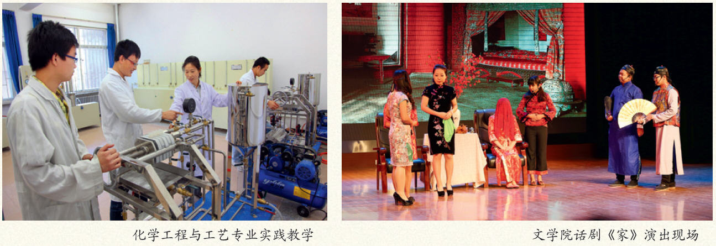
特色项目
◆ 校企合作项目——力促充分就业
建筑环境与能源应用工程（供热方向）专业简介
——一本招生 师资特聘 保证就业 在职读研
建筑环境与能源应用工程（供热方向）是赤峰学院与赤峰富龙公用（集团）有限责任公司共同开展的合作办学项目。本专业在本科一批招生，旨在培养能在我国供热行业的设计研究院、运营公司、工程建设企业及相关的科研、生产等单位从事研究开发、工程技术、经营管理等工作的高级应用型工程技术人才。该专业采取“4+3+3”培养模式，即在赤峰学院读4年本科，毕业后到签约企业工作，工作3年后，所在单位根据实际需要，可推荐符合条件的学生考录到清华大学在职攻读硕士专业学位（全日制或非全日制）或学术学位，学制3年，学生毕业后回原企业工作。该专业全部基础课、专业课的教学主要由清华大学江亿教授（中国工程院院士、清华大学博士生导师）领衔的清华大学建筑节能研究中心老师团队担任；赤峰学院为本专业专门配备本校最强的基础课程师资力量。专业实践教学环节由清华大学建筑节能研究中心老师担任指导，主要在富龙集团旗下企业及国内其他供热企业进行。本项目采取订单式委培方式，签订校、企、生三方就业协议，学生毕业后进入签约企业（富龙集团或国内供热行业其他企业）工作。由于就业单位为本专业学生投入专项培养经费，因此，学生未履行协议形成违约的，须承担相应的违约责任。不签订就业协议的学生须接受赤峰学院调剂至其他专业。
计算机科学与技术（服务外包方向）专业
计算机科学与技术（服务外包方向）专业是赤峰学院与安博教育集团共同开展的合作办学项目。该专业设有Java和.Net两个培养方向，旨在培养掌握计算机软件的基本理论与计算机应用的基本技能，具有较强的实践能力，能在IT企业、政府机关、行政管理部门从事计算机技术研究和应用、软件系统设计开发与维护的应用型高级专门人才。该项目采取“3+1”教学模式，学生一、二、三年级在赤峰学院学习，培养方案中嵌入安博集团专业课程，四年级在北京、昆山、大连安博实训基地学习。学生入学时签订就业协议，完成学业且成绩合格者将对口就业，就业城市包括北京、上海、广州等软件产业发达的一线城市。
信息与计算科学（智能移动开发方向）专业
信息与计算科学（智能移动开发方向）专业是赤峰学院与青岛软件园共同开展的合作办学项目。该专业面向移动软件和云计算领域前沿，引入国内外先进的软件人才教育模式，培养具备移动软件分析、设计、开发和维护基本能力，能胜任软件系统开发和管理的工程型、实用型软件专门人才。该项目采取“3+1”教学模式，学生前3年在赤峰学院学习，第4年在软件园实习、实训并完成毕业设计（论文）。学生入学时签订就业协议，完成学业且成绩合格者将对口就业。
电子信息工程（物联网方向）专业
电子信息工程（物联网方向）专业是赤峰学院与北京东方智业文化发展有限公司共同开展的合作办学项目。该专业重点培养能够从事物联网的设计、开发、调试和工程应用的，具有物联网工程实践能力的，能够在电子信息、通信工程和计算机等高新技术应用领域从事设计、研究和管理的高级工程技术人才。该专业采取“3+1”培养模式，学生前3年在赤峰学院学习，理论面授与项目实践并行，将企业需求的内容前置到校园完成，让学生在学中做、做中学，实现专业所学与企业岗位所需的“无缝”衔接。专业任课教师由赤峰学院教师与合作企业工程师构成，学校教师负责理论授课，企业工程师负责实践教学。学校与企业为本专业学生建设专业专用实验室，保证学生有足够的实践动手时间来完成专业课程的实验及实训任务，并逐步培养学生自主学习的习惯。学生入学时签订就业协议，完成学业且成绩合格者将对口就业。
会计学（金融服务与理财方向）专业
会计学（金融服务与理财方向）专业是赤峰学院与上海金融谷、上海扶诚金融信息技术服务有限公司共同开展的合作办学项目。该专业培养系统掌握会计、金融、理财、计算机等专门知识，符合金融行业服务流程外包（BPO）和知识处理外包（KPO）需要的应用型、复合型、创新创业型高素质金融人才，能够在工业、商业、金融等企业及会计师事务所、行政事业单位从事财务管理、审计、金融等工作。该项目采取“3+1”教学模式，学生前3年在赤峰学院学习，培养方案中嵌入扶诚金融专业课程，第4年在上海扶诚金融信息技术服务有限公司实训基地学习。入学时签订就业协议，完成学业且成绩合格者将对口就业。
会计学（互联网金融方向）专业
会计学（互联网金融方向）专业是赤峰学院与上海扶诚金融信息技术服务有限公司共同开展的合作办学项目。该本专业侧重于培养具备金融专业知识、了解互联网技术逻辑机理与发展趋势，具有互联网视野的复合型金融人才，培养掌握较强的银行、证券和保险等金融领域业务技能，适合在银行、证券、期货、信托、保险等金融机构以及互联网金融公司、电商及其他工商企业从事银行业务、市场开发、客户服务、投资理财等工作的应用型人才，以及互联网金融产品创新、架构及营销推广的金融专业人士。该专业采取“3+1”培养模式，学生前3年在赤峰学院学习，培养方案中嵌入互联网金融专业课程，第4年在上海扶诚金融信息技术服务有限公司实训基地学习。入学时签订就业协议，完成学业且成绩合格者将对口就业。
应用统计学（大数据开发方向）专业
应用统计学（大数据开发方向）专业是赤峰学院与达内科技集团共同开展的合作办学项目。该专业培养具有扎实的统计学和大数据技术基础，熟练掌握大数据应用平台的搭建与部署，掌握数据的分析与挖掘、大数据应用开发，能在政府、医院、金融、电子商务等部门从事大数据技术应用工作，具有创新能力的高素质、应用型的专业技术人才。该专业采取“3+1”培养模式，学生前3年在赤峰学院学习，培养方案中嵌入达内集团专业课程，第4年在达内集团实训基地实习、实训并完成毕业设计（论文）。学生入学时签订就业协议，完成学业且成绩合格者将对口就业。
汉语言文学（高级涉外文秘方向）专业
汉语言文学（高级涉外文秘方向）专业是赤峰学院与全球视角（北京）国际教育科技有限公司共同开展的合作办学项目，旨在培养具有汉语言文学及英语语言文学基本理论、基础知识、较强的语言表达能力、写作表达能力、协调管理能力，掌握现代化文字信息处理的基本技能，能在行政机关、企事业单位、新闻文艺出版部门从事涉外文秘、宣传、管理等方面语言文字工作的应用型高级专门人才。该项目采取“3+1”人才培养模式，前三年学生在赤峰学院接受基础能力培养，骨干课程由赤峰学院教师与合作企业教师联合实施。第四学年由新视角教育负责封闭式企业级综合项目实训，按照行业标准及企业经营管理要求进行技能操作和项目实践，对学生进行就业指导、实习及就业安排，学生可自愿选择考取高级涉外文秘等相应证书。学生入学时签订就业协议，完成学业且成绩合格者将对口就业。
◆ 国家留学基金委ISEC项目——开拓国际视野
国际本科学术互认课程（ISEC）项目于2013年以来已连续招收了三届学生。该项目的特点是：以学生为中心，与国际教育接轨，引进国外高水平大学的先进理念和教学模式，适当采用英汉双语授课的教学形式，培养国际化创新型人才。今年将继续开设土木工程、学前教育、护理学、会计学四个本科专业，学制四年。学生既可四年均在国内学习，也可采用国内国外相结合的学习模式（前两年在国内学习，第三年符合条件的可以前往北美合作院校学习）。选择到国外学习的学生，也可第四年回到国内学习。此外，学生在国内学习过程中，可根据需要到境外合作高校开展短期考察、交流、培训和学习。在国外完成本科最后阶段学业、成绩合格的学生，可申请国外大学学士学位，同时获得赤峰学院的本科学历和学位证书，其余学生完成学业成绩合格者可获赤峰学院的本科学历和学位证书。
◆ 中外合作项目——力推人才培养国际化
赤峰学院与英国拉纳克郡新学院合作项目
赤峰学院与英国New College Lanarkshire（拉纳克郡新学院）合作办学，该学院是由Coatbridge College（科特布里奇学院）与Motherwell College和Cumbernauld College合并而成。拉纳克郡新学院师资和技术力量雄厚，口腔护理专业与英国其他院校相比具有绝对优势，其制定的口腔护理标准成为英国乃至印度的口腔护理标准。
我校与英国拉纳克郡新学院在口腔护理专业（专科）开展联合办学，学制3年，这是我国第一个口腔护理专业的中外联合办学项目。根据合作协议要求，我校项目学生使用英方提供的一部分教材，对方会派遣教师到我校授课，项目学生在读期间可以赴英国拉纳克郡新学院短期学习，毕业后可获得英国拉纳克郡新学院口腔护理专业高等教育文凭证书，也可以到该校攻读该专业的本科课程，一年即可取得学士学位。
考生关心的主要问题
■ 学校招生计划总数及招生范围
2016 年我校将面向 21 个省、市、自治区计划招生，具体招生计划以各省区考试主管部门公布的信息为准。
■ 录取原则
我校录取时按专业志愿清方式进行，即投档考生按专业志愿从高分到低分录取。同等条件下，外语类专业高考英语单科成绩高者优先录取；文史类和理工类专业相关科目成绩高者优先录取。当考生所有专业志愿都无法满足时，对服从专业调剂的考生， 则根据考生成绩调剂到其他专业录取（物理学、应用生物科学、药学、日语四个专业不接收调剂生），对不服从专业调剂的考生，作退档处理。
艺术类专业（美术学、视觉传达设计、音乐学、音乐表演、广播电视编导）：（1）内蒙古自治区区内报考艺术类专业的考生，其专业课成绩以内蒙古自治区艺术类统考成绩为准。（2）内蒙古自治区区外报考艺术类专业的考生， 我校组织校考的省份， 专业课成绩需达到我校所划定的专业课合格标准；没有组织校考的省份，专业课成绩以本省艺术类专业统考成绩为准。 （3）录取原则：美术学、视觉传达设计、音乐学、音乐表演专业按综合成绩 （综合成绩= 文化课成绩 40%+ 专业课成绩60%），广播电视编导专业按文化课成绩由高到低择优录取。
体育类专业（体育教育、体育教育(足球方向)、社会体育与指导三个本科专业和运动训练（足球方向）专科专业）：(1)报考体育类的考生专业成绩均以各省统考成绩为准。(2)录取原则：报考体育类的本专科考生文化、专业成绩均达到本省录取最低控制分数线，体育类本科专业按专业课成绩由高到低择优录取，体育类专科专业按文化课成绩由高到低择优录取，其中体育教育（足球方向）、运动训练（足球方向）专业只招收足球专项考生。
■ 医学类专业对考生身体状况的要求
学校建议凡是有轻度色觉异常（俗称色弱）、色觉异常II度（俗称色盲）、不能准确识别红、黄、绿、兰、紫各种颜色中任何一种颜色的导线、按键、信号灯、几何图形者的考生，任何一眼矫正到4.8镜片度数大于800度的、一眼失明另一眼矫正到4.8镜片度数大于400度的、两耳听力均在3米以内，或一耳听力在5米另一耳全聋的、斜视、嗅觉迟钝、口吃的考生均不宜报考医学类专业。“左利手”（俗称“左撇子”）考生慎报口腔医学专业，因为口腔科治疗椅设计的时候按照右手习惯设置。
■ 毕业生就业、创业及技能培训
学校高度重视学生就业、创业技能的培训。通过职业生涯规划课和就业指导课的系统学习，让学生合理的规划未来，树立正确的择业观。2009 年，我校被赤峰市人民政府命名的“高校毕业生创业培训基地”，2014年获批“赤峰市创业培训定点机构”，每年定期为毕业生举办创业培训班，通过培训取得相关证书，并有部分毕业生已经成功创业。2013 年，我校在赤峰蒙东云计算产业发展中心建立“赤峰学院大学生就业创业基地”， 2014 年 11 月“赤峰学院大学生创业园”正式开园，截止2015年底入驻基地的大学生创业团队、企业共计34个，其中24个赤峰学院应往届毕业生项目。2015年我校大学生创业园（孵化基地）被赤峰市人力资源和社会保障局命名为“赤峰市示范性创业孵化园”， 学校紧紧依托孵化基地这个创业实践平台，多渠道开展创业指导与服务、创业大赛、创业培训等各种创业教育实践活动，积极营造创业氛围，激发学生的创新创业意识和创业热情。学校的各项举措，为学生搭建了良好的就业、创业平台。
■ 学生申请奖、助学金
家庭经济困难的学生可以申请助学贷款，我校采取的资助措施有：（1）国家开发银行生源地信用助学贷款；（2）国家奖学金；（3）国家励志奖学金；（4）国家助学金；（5）孝廉奖学金；（6）赤峰学院学生奖学金；（7）赤峰学院贫困生励志奖学金；（8）赤峰学院“博爱”、“奋进”奖学金；（9）“勤则通”贫困大学生助学金；（10）爱心励志企业家“卓越”奖学金；（11）爱心励志企业家“励志”奖学金；（12）赴基层单位工作高等学校毕业生学费和国家助学贷款代偿；（13）应征入伍服义务兵役高等学校毕业生学费补偿国家助学贷款代偿；（14）勤工助学；（15）社会捐助等其它资助。
■ 校园社团建设及活动
学生社团是校园文化建设的重要载体。我校共有学生社团112个，其中校级社团15个，类别涵盖文艺、体育、公益服务等多方面。在学校的大力支持下，各社团开展了丰富多彩的校园文化活动，得到了广大同学的热情响应和积极参与。其中朔方联合会、火舞社、法学社等社团已经成长为具备一定知名度和影响力，拥有自己品牌活动的明星社团，而每年的社团文化节更是各类社团展示风采，彰显活力的盛会。目前，社团文化呈现出百花齐放，众彩竞驰的生动局面，成为我校学子拓展视野、张扬个性、挥洒才情、提高能力的重要舞台。
■ 毕业证及学位证颁发
学生按要求修完所在专业人才培养方案中规定的全部课程且成绩合格，实习及毕业论文成绩合格，无违纪处分，无欠费，可获得毕业证书。在获得毕业证的基础上，达到学校关于学位计算机的成绩要求，达到学分绩点要求，可获得学士学位证书。
■ 考取研究生
学校的本科毕业生均有资格报考其他高校的硕士研究生。近年来，学校毕业生考取硕士研究生的比例始终保持在10％左右，部分基础类专业毕业生研究生考取率达到 30％，并有多人分别被北京大学、南开大学、天津大学、首都师范大学、东北师范大学、中央民族大学、上海交通大学、上海师范大学、大连医科大学、西安音乐学院、华东师范大学、内蒙古大学、内蒙古师范大学、日本ISI 学院、蒙古国立大学等高校录取。
■ 专升本
按照内蒙古自治区教育厅关于专升本选拔工作精神，根据赤峰学院专升本选拔工作实施办法，专科学生在校期间在完成学业的基础上，必修课程补考不超过两门，平均智育成绩和综合测评名次均位于全班前1/2，无降级违纪等处分，则有机会升入相近本科专业学习，选拔比例为班级总人数的5%。
■ 咨询途径
（1）通过我校的招生信息网进行在线咨询（网址：http://www.cfxy.cn）；
（2）通过教育部阳光高考信息平台进行咨询；
（3）通过拨打咨询电话（0476）8300205/8300202进行咨询。

